

**分布式温控系统的解决方案**

2015211306班B组

组员:胡晓妍,迟婧文,魏晓

2018.03.28

**文档迭代记录 注:文档中所有流图,结构图全部采用XML存储,**[**存储地址**](https://github.com/hxxyy/air-conditioning-system/tree/master/Doc/img)

|  |  |  |  |
| --- | --- | --- | --- |
| 迭代时间 | 迭代内容 | 迭代者 | 备注 |
| 2018.03.28 | 创建文档 | 魏晓 | 无 |
| 2018.3.29 | 添加项目解决方案和项目实施计划 | 胡晓妍 | 无 |
| 2018.03.31 | 添加xml图 | 魏晓 | 文档里以截图保存 |

**一、文档介绍**

**1.文档目的**

• 规划分析用户需求,建立具体的开发目标, 描绘产品具有的笼统功能,提供给软件开发者随时查看具体的开发规范,开发流程.

• 实现分布式温控系统用例建模,通过提供的需求分析来准确地描述用户需求中的功能要求，形成功能规格说明，为以后的实际编程和具体分析提供方向支持和基本框架的搭建。

• 用例模型主要包括用例文本描述以及用例图，用于对系统的功能以及与系统进行交互的外部事物（参与者）建模。通过找出与系统交互的外部事物，说明它们如何与系统交互，更易于对系统行为进行探讨和理解。

• 首先构建出几个主要参与角色之间的功能关系和可能进行的操作，通过UML图来体现。在搭建起来的UML图的基础上，再逐一对各个用例进行具体分析，分解出每一个用例的细节动作步骤。

**2.文档内容**

• 客户需求(需求方视角),系统分析空调系统应该实现的各种功能,功能和功能之间的逻辑联系

• 对分布式温控系统的中央空调系统、从控机系统的用例图以及文本描述，其中包含了三个主要参与者：中央空调系统，从控机系统和操作员。

• 首先通过用例图构建出所有可能用例与各个参与者之间的框架结构关系，然后通过文本的方式对每个用例进行详细描述和分析。

**3.读者对象**

|  |  |  |
| --- | --- | --- |
| **编号** | **预期读者** | **阅读建议** |
| **1** | 客户 | 确认文档中给出的功能需求描述 |
| **2** | 开发人员 | 熟悉并掌握项目的各项功能要求 |
| **3** | 测试人员 | 测试项目的各项功能要求 |

**4.参考文献**

[1] 肖丁, 修佳鹏. 软件工程模型与方法[M]. 北京:北京邮电大学出版社, 2014.

[2]  张海藩. 软件工程导论(第四版)[M]. 北京:清华大学出版, 2003年

《美的空调说明书》《中央空调原理》

**二、方案概述**

**1.产品开发背景**

**• 空调系统由中央空调和从控机两部分构成**

• 中央空调是冷暖两用，根据季节进行工作模式调整

◦ 当设置为供暖时，供暖温度控制在25°C～30°C之间

◦ 当设置为制冷时，制冷温度控制在18°C～25°C之间

• 中央空调具备开关按钮，只可人工开启和关闭，中央空调正常开启后处于待机状态。

◦ 中央空调开机后，默认处于制冷模式，缺省工作温度为22°C，当切换到供暖模式时，缺省工作温度为28°C

◦ 当关闭后，不响应来自房间的任何温控请求

• 当有来自从控机的温控要求时，中央空调从待机状态恢复开始工作

• 当所有房间都没有温控要求时，中央空调的状态回到待机状态

• 房间内有独立的从控空调机，但没有冷暖控制设备。

◦ 从控机具有一个温度传感器，实时监测房间的温度，并与从控机的目标设置温度进行对比，并向中央空调机发出温度调节请求。

◦ 如果从控机发出的请求和中央空调设置的冷暖控制状态发生矛盾时，以中央空调机的状态优先，否则中央空调机不予响应。

◦ 从控机只能人工方式开闭，并通过控制面板设置目标温度，目标温度有上下限制。

◦ 从控机开机后动态获取房间温度，并将温度显示在控制面板上；

◦ 从控机开机后需要与中央空调进行连接认证，用户输入房间号+身份证号后，从控机从中央空调获取工作模式，并将工作模式和缺省工作温度显示在控制面板上；

• 控制面板的温度调节可以连续变化也可以断续变化：

◦ 温度调节按钮连续两次或多次指令的时间间隔小于1s时，从控机只发送最后一次的指令参数；

◦ 如果温度调节按钮连续两次的时间间隔大于1s时，从控机将发送两次指令参数；

◦ 房间目标温度达到后，从控机自动停止工作，同时发送停止送风请求给中央空调。

◦ 房间温度随着环境温度开始变化，当房间温度超过目标温度1 °C时，重新启动；

• 房间不考虑大小和管道的分布及大小问题，在达到目标温度后，房间温度每分钟上下变化X°C



**2.产品的功能与作用**

• 中央空调能够实时监测各房间的温度和状态，并要求实时刷新的频率能够进行配置；

◦ 要求从控机的控制面板能够发送高、中、低风速的请求，要求各小组自定义高、中、低风情况下的温度变化值；比如以中风为基准，高速风的温度变化曲线可以提高25%，低速风的温度变化曲线可以降低25%。

◦ 系统中央空调部分具备计费功能：可根据中央空调对从控机的请求时长及高中低风速的供风量进行费用计算；

• 每分钟中速风的能量消耗为一个标准功率消耗单位；

◦ 低速风的每分钟功率消耗为0.8标准功率；

◦ 高速风的每分钟功率消耗为1.3标准功率；

◦ 并假设，每一个标准功率消耗的计费标准是5元。

• 中央空调实时计算每个房间所消耗的能量以及所需支付的金额，并将对应信息发送给每个从控机进行在线显示，以便客户可以实时查看用量和金额。

• 中央空调监控具备统计功能，可以根据需要给出日报表、周报表和月报表；报表内容如下：房间号、从控机开关机的次数、温控请求起止时间（列出所有记录）、温控请求的起止温度及风量大小（列出所有记录）、每次温控请求所需费用、每日（周、月）所需总费用。

• 中央空调同时只能处理三台从控机的请求，为此主机要有负载均衡的能力。如果有超过三台从控机请求，则需要对所有请求机器进行调度，调度算法可自行定义，如先来先到、高速风优先抢占、时间片轮询等。

**三、产品规范**

• 《采暖通风与空气调节设计规范》V. GB 50019-2003

• 《中央空调设计参考规范与标准》V. GB/T18837

• 《旅馆建筑设计规范》V. JGJ62-2014

**四、项目解决方案**

**1.项目总体架构**

项目分为四个子系统：客房子系统、中央空调控制系统、温控子系统、日志子系统

**客房子系统**

“客房子系统”模块通过取得客户号和取得客户信息分别得到客户号、客户信息，把客户信息给到生成客户详单模块，取得客户详单数据，把客户号给分配房间号模块，给用户分配房间号，同时把得到的客户详单给到打印消费详单模块，最后向客户提供消费详单。

**中央空调控制模块**

从不同的输入模块获取不同的输入信息, 然后根据输入选择对应的计算模块, 并将从计算模块中得到的结果, 送给输出模块, 输出

**温控子系统**

“温控子系统”模块通过调用获取温控信息模块，得到温控信息，再利用调用的另一个模块“确定温度风速”将温控信息转为目标温度风速，将其给到另一个模块更改从机状态，达到调整温度风速状态

**统计子系统**

记录各个房间的所有数据，以备查询，根据来自酒店管理员的不同请求内容, 调用相应的查询模块, 并将得到的查询结果输出详单。

**2.项目模块功能结构图**

# 系统级初始功能结构图

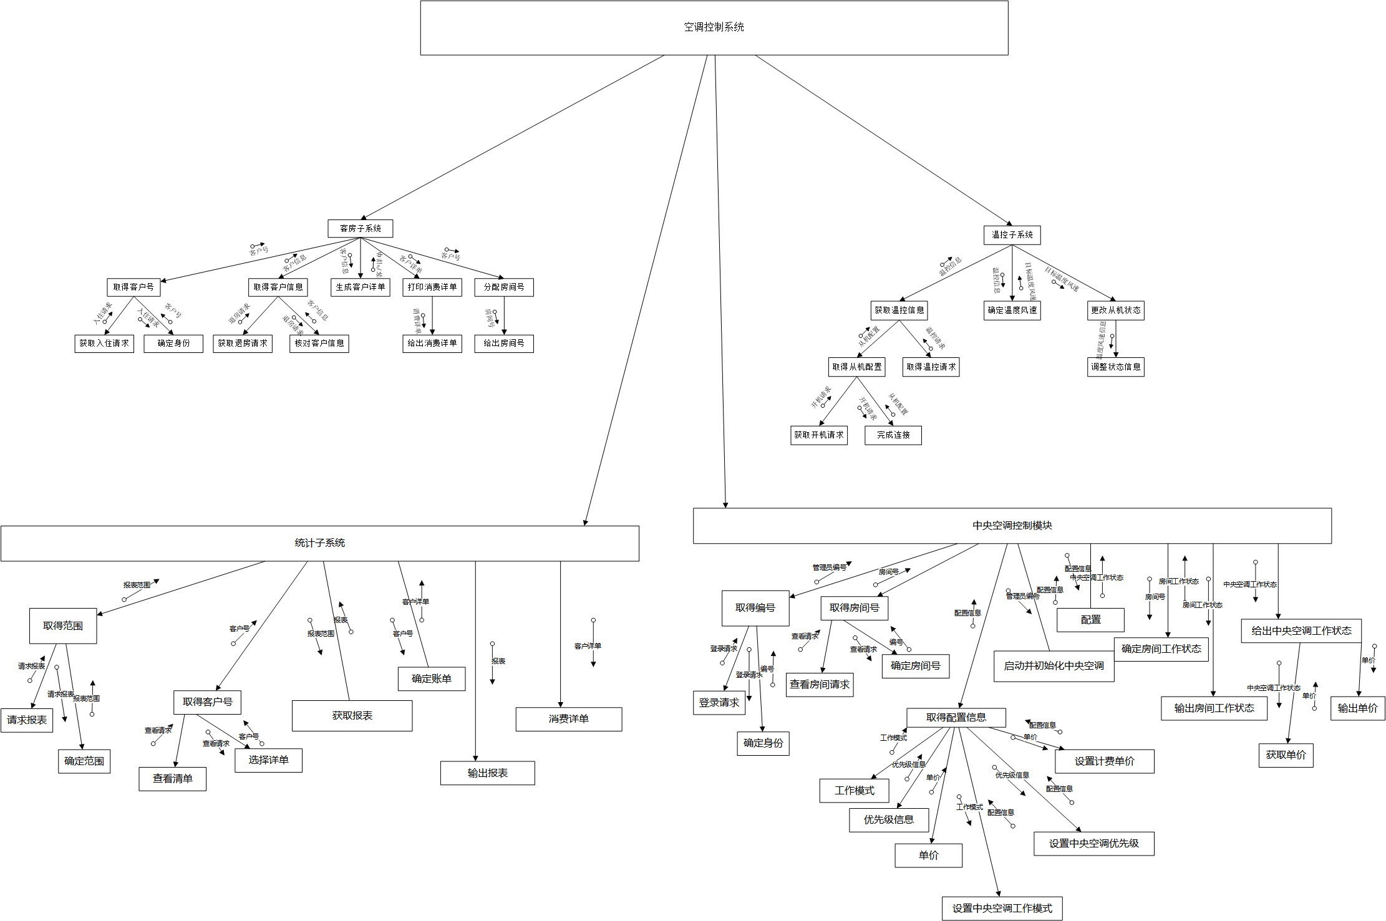

# 优化后的系统级功能结构图



以上功能结构图已进行优化。

各模块消除重复功能，改善软件结构，并尽量将模块的作用范围限制在了其控制范围以内。模块大小相对适中。

**3.项目亮点及难点说明**

本项目亮点：

我们的产品将有良好的健壮性以及用户友好的优质界面，我们将处理各种实际中可能发生的意外情况，强化程序性能，保证快速及时地处理数量巨大的请求。

本项目难点：

由于验收时验收环境由一个服务器和多个房间组成，服务器的小组随机抽取2-3个，然后在规定的时间内根据老师提供的测试用例执行验收测试，导所以我们需要和其他组协商服务器和客户端的通信协议，不排除验收时各种不可控因素的出现，这是本项目的难点。

**4.项目使用的关键技术**

|  |  |  |
| --- | --- | --- |
| 核心要点 | 概述 | 版本 |
| C++ | 本项目采用C++编写 | C++ 14 |
| QT | GUI采用QT构建 | QT 4.6 |
| Mysql | 系统数据采用MySQL存储 | Ver 14.14 |
| Socket | 主从控制机通信采用标准SOCKET | None |
| json | 通信过程中报文采用json格式 | Json-cpp |

关于更多技术,请查阅详细报告

**五、项目实施计划**

**1.项目团队**

魏晓：掌握C++、Socket、Json、MySQL

迟婧文：熟练掌握C++、

胡晓妍：熟练掌握C++、QT图形化工具、Mysql数据库的创建及使用。有过多次项目开发经验，了解项目实施流程，善于控制项目进度。

**2.项目实施周期流程**

**项目启动： 教学周第2周**

得到老师给的项目要求，组队，启动项目。

**项目调研 ： 教学周第3周**

在网上查找各个空调系统的构成及实现，选取适合用户要求的系统结构。

* 确定要开发软件系统的总目标；
* 给出功能、性能、可靠性以及接口等方面的要求；
* 完成该软件任务的可行性研究；
* 估计可利用的资源 (硬件，软件，人力等)、成本、效益、开发进度；
* 制定出完成开发任务的实施计划，连同可行性研究报告，提交管理部门审查；

**需求分析： 教学周第4-5周**

* + 对用户提出的要求进行分析并给出详细的定义；
  + 编写软件需求规格说明书或系统功能说明书及初步的系统用户手册；
  + 提交管理机构评审；

**项目设计： 教学周第6-8周**

* + 概要设计：把各项需求转换成软件的体系结构。结构中每一组成部分都是意义明确的模块，每个模块都和某些需求相对应；
  + 详细设计：对每个模块要完成的工作进行具体的描述，为源程序编写打下基础；
  + 编写设计说明书，提交评审。

**项目开发： 教学周第9-12周**

* + 把软件设计转换成计算机可以接受的程序代码，即写成以某一种特定程序设计语言表示的“源程序清单”；

写出的程序应当是结构良好、清晰易读的，且与设计相一致的；

**项目测试： 教学周第13-15周**

* + 单元测试，查找各模块在功能和结构上存在的问题并加以纠正；
  + 组装测试，将已测试过的模块按一定顺序组装起来；
  + 按规定的各项需求，逐项进行一系列有效性测试，决定已开发的软件是否合格，能否交付用户使用；

**项目验收： 教学周第16周**

**3.项目阶段性计划及成果**

详细说明项目每一个阶段，甲乙等各方该如何开展工作，每一阶段要提交什么样的产物、达成什么样的目的。

**4.项目管理**

根据项目需要，详细说明项目有关的质量管理、变更管理、配置管理、采购管理、沟通管理、干系人管理等管理办法、制度。

**六、产品需求**

**1.数据流图**

**1.1 逻辑层数据流图**

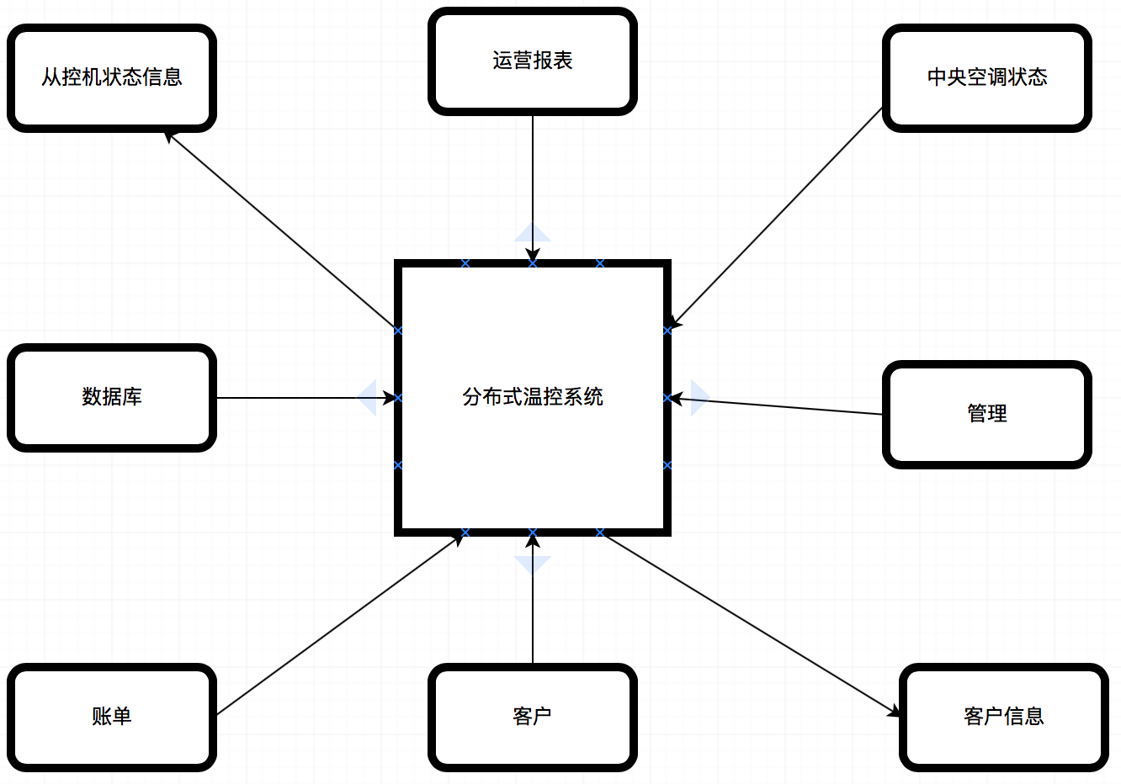

**1.2 链路层数据流图**

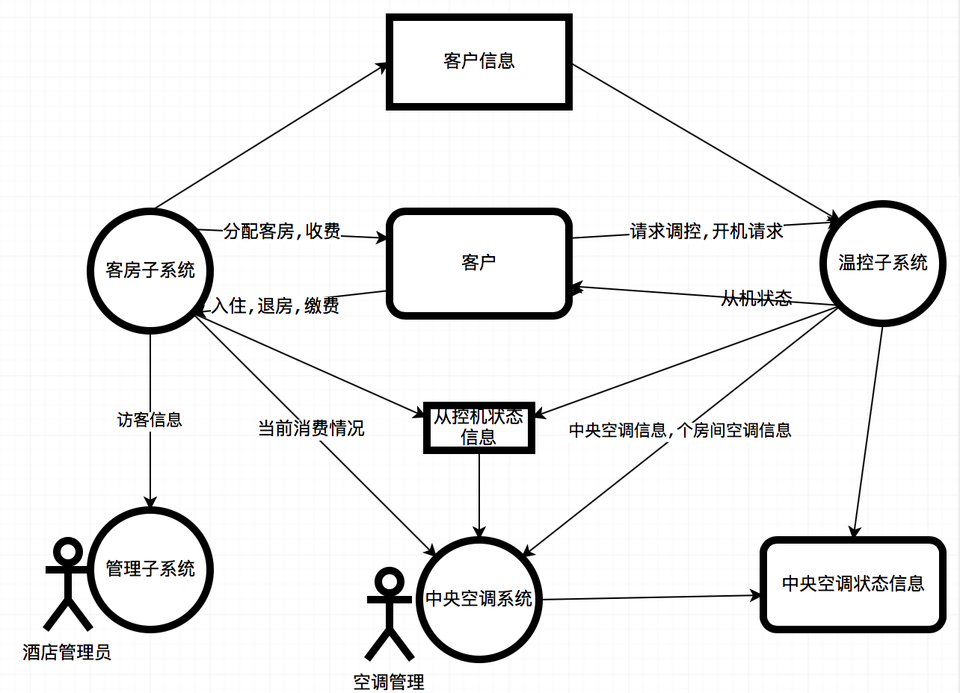

**1.2.1 客房子系统**

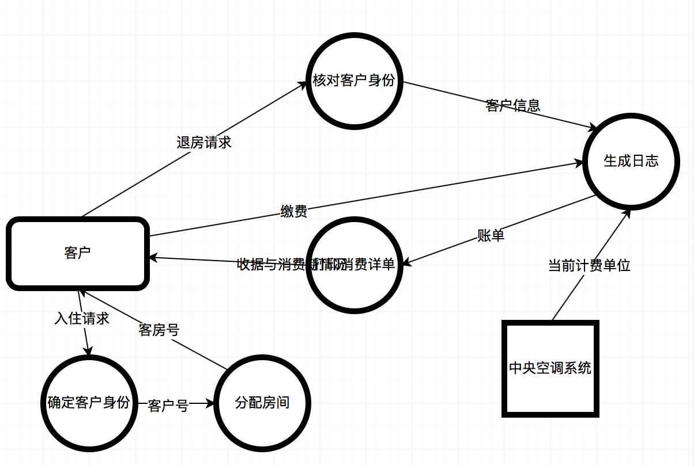

**1.2.2 中央空调控制系统**

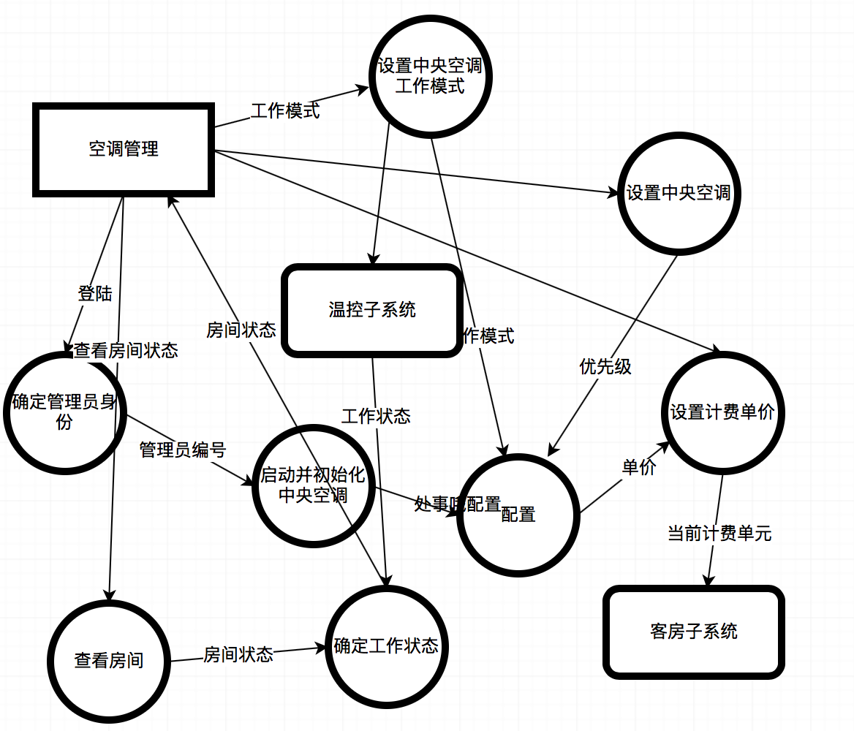

**1.2.3 温控子系统**

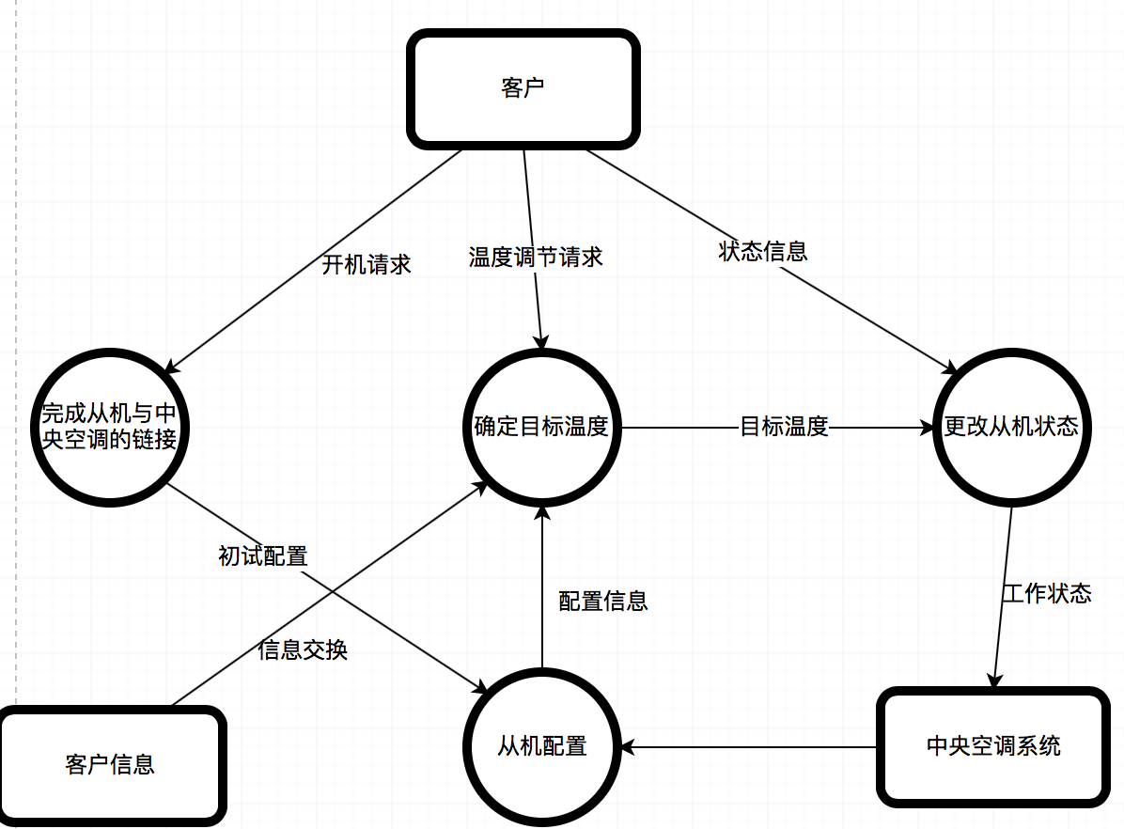

**1.2.4日志子系统**

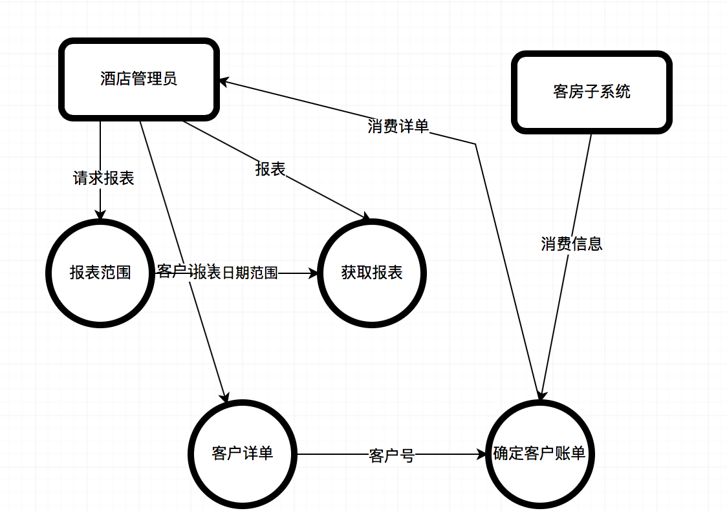

**2.基于功能需求的初始功能结构图**

## 4.1客房子系统

4. 1. 1. 数据流图

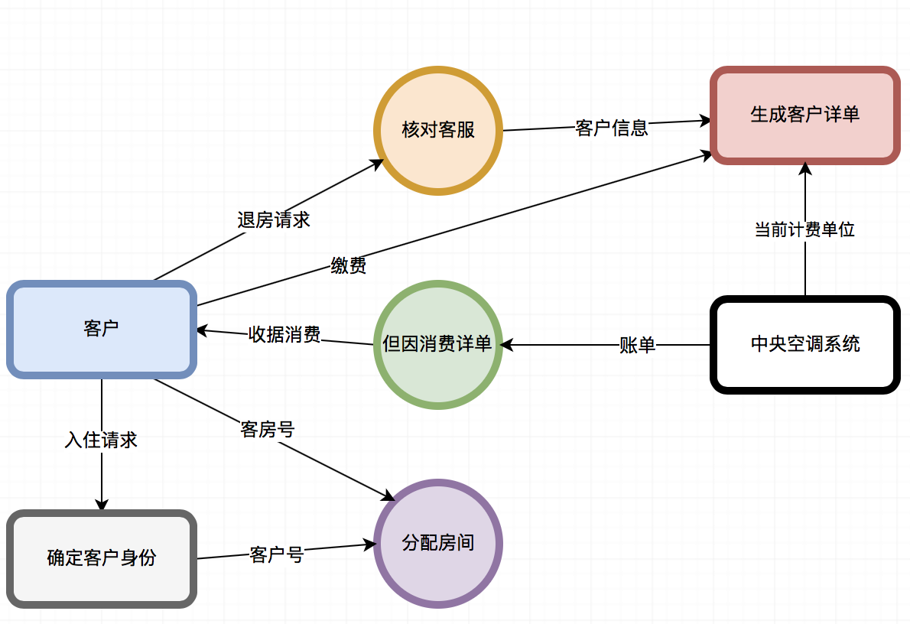

* + 1. 功能结构图

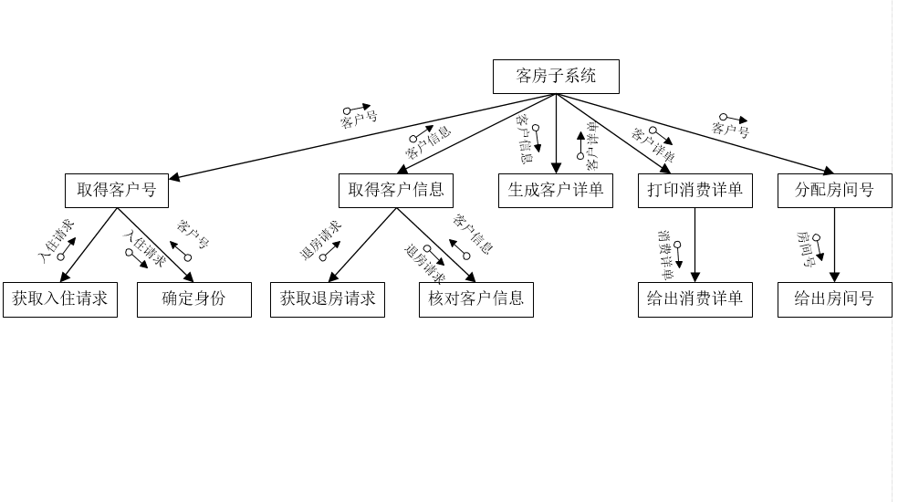

* + 1. 功能模块说明

1. **获取入住请求**
2. **处理说明**

“获取入住请求”模块通过用户得到入住请求，并将其转化为字符串类型处理数据，发送给上层模块

1. **接口说明**

PROCEDURE getCustomer;

INTERFACE RETURNS;

TYPE data IS String;

*no external I/O or global data used;

*called by getCusetomerId

1. **确定身份**
2. **处理说明**

“确定身份”模块通过“获取入住请求”得到入住请求数据，在系统内部通过计算分配住户一个客户号，并将客户号返回给上层模块“取得客户号”

1. **接口说明**

PROCEDURE insureID;

INTERFACE ACCEPTS;

TYPE data IS String;

INTERFACE RETURNS;

TYPE data IS Numeric;

*no external I/O or global data used;

*called by getCusetomerId

1. **取得客户号**
2. **处理说明**

“取得客户号”模块通过调用获取入住请求模块，得到入住请求信息，再利用调用的另一个模块“确定身份”将入住请求转为客户号，发送给上层模块“客户子系统”用于处理信息

1. **接口说明**

PROCEDURE getCusetomerId;

INTERFACE ACCEPTS;

TYPE data IS String;

INTERFACE RETURNS;

TYPE data IS String;

INTERFACE ACCEPTS;

TYPE data IS Numeric;

INTERFACE RETURNS;

TYPE data IS Numeric;

*no external I/O or global data used;

*called by subCusSystem

*calls insureID

*calls getCustomer

1. **获取退房请求**
2. **处理说明**

“获取退房请求”模块通过用户得到退房请求，并将其转化为字符串类型处理数据，发送给上层模块

1. **接口说明**

PROCEDURE getLeave;

INTERFACE RETURNS;

TYPE data IS String;

*no external I/O or global data used;

*called by getCusetomerInfo

1. **核对客户信息**
2. **处理说明**

“核对客户信息”模块通过“获取退房请求”得到退房请求数据，在系统内部通过计算得知请求退房的客户信息，并将客户信息返回给上层模块“取得客户信息”

1. **接口说明**

PROCEDURE checkID;

INTERFACE ACCEPTS;

TYPE data IS String;

INTERFACE RETURNS;

TYPE data IS String;

*no external I/O or global data used;

*called by getCusetomerInfo

1. **取得客户信息**
2. **处理说明**

“取得客户信息”模块通过调用获取退房请求模块，得到退房请求信息，再利用调用的另一个模块“核对客户信息”将退房请求转为客户信息，发送给上层模块“客户子系统”用于处理信息

1. **接口说明**

PROCEDURE getCusetomerInfo;

INTERFACE ACCEPTS;

TYPE data IS String;

INTERFACE RETURNS;

TYPE data IS String;

INTERFACE ACCEPTS;

TYPE data IS String;

INTERFACE RETURNS;

TYPE data IS String;

*no external I/O or global data used;

*called by subCusSystem

*calls getLeave

*calls checkID

1. **生成客户详单**
2. **处理说明**

“生成客户详单”模块通过客房子系统得到客户信息，并通过数据库查询，得到相应的客户详单，将其转化为字符串类型处理数据，发送给上层模块

1. **接口说明**

PROCEDURE getStatics;

INTERFACE ACCEPTS;

TYPE data IS String;

INTERFACE RETURNS;

TYPE data IS String;

*no external I/O or global data used;

*called by subCusSystem

1. **打印消费详单**
2. **处理说明**

“打印消费详单”模块通过客房子系统得到客户详单，将其转化为表格类型，发送给下层模块

1. **接口说明**

PROCEDURE printStatics;

INTERFACE ACCEPTS;

TYPE data IS String;

INTERFACE RETURNS;

TYPE data IS Table_Data;

*no external I/O or global data used;

*called by subCusSystem

*calls sendStatics

1. **给出消费详单**
2. **处理说明**

“给出消费详单”模块通过打印消费详单得到客户详单，利用客户详单选择形成不同类型的消费详单给到用户手中

1. **接口说明**

PROCEDURE sendStatics;

INTERFACE ACCEPTS;

TYPE data IS Table_Data;

*no external I/O or global data used;

*called by printStatics

1. **分配房间号**
2. **处理说明**

“分配房间号”模块通过客房子系统得到客户号，利用客户号选择房间号分配到用户

1. **接口说明**

PROCEDURE sendRoomId;

INTERFACE ACCEPTS;

TYPE data IS Numeric;

*no external I/O or global data used;

*called by subCusSystem

*calls printRoomId

1. **给出房间号**
2. **处理说明**

“给出房间号”模块通过分配房间号得到房间号，给出房间号到用户手中

1. **接口说明**

PROCEDURE printRoomId;

INTERFACE ACCEPTS;

TYPE data IS Numeric;

*no external I/O or global data used;

*called by sendRoomId

1. **客房子系统**
2. **处理说明**

“客房子系统”模块通过取得客户号和取得客户信息分别得到客户号、客户信息，把客户信息给到生成客户详单模块，取得客户详单数据，把客户号给分配房间号模块，给用户分配房间号，同时把得到的客户详单给到打印消费详单模块，最后向客户提供消费详单

1. **接口说明**

PROCEDURE subCusSystem;

INTERFACE ACCEPTS;

TYPE data IS Numeric;

INTERFACE ACCEPTS;

TYPE data IS String;

INTERFACE RETURNS;

TYPE data IS String;

INTERFACE ACCEPTS;

TYPE data IS Table_Data;

INTERFACE RETURNS;

TYPE data IS Table_Data;

INTERFACE RETURNS;

TYPE data IS Numeric;

*no external I/O or global data used;

*calls getCustomerId

*calls getCustomerInfo

*calls getStatics

*calls printStatics

*calls sendRoomId

## 4.2温控子系统

4.2.1数据流图

4.2.2功能结构图

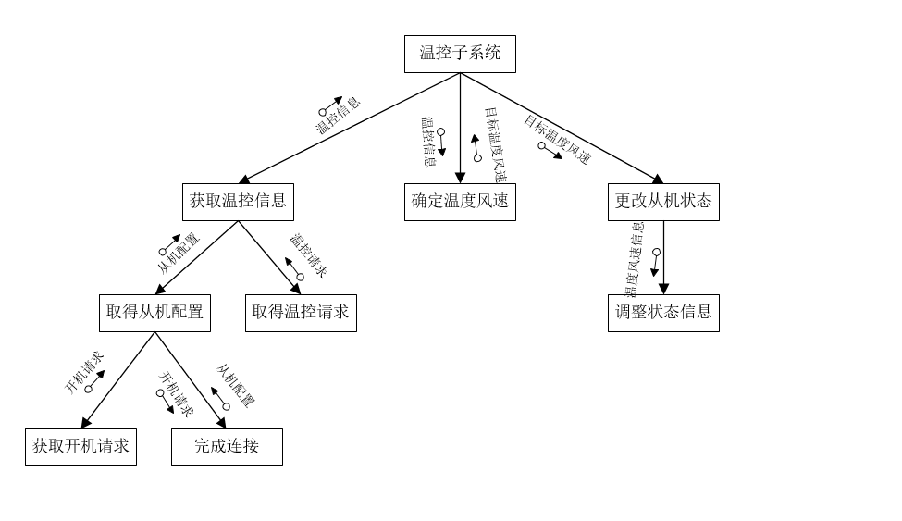

4.2.3功能模块说明

1. **获取开机请求**
2. **处理说明**

“获取开机请求”模块通过用户得到开机请求，并将其转化为布尔类型处理数据，发送给上层模块

1. **接口说明**

PROCEDURE getOpen;

INTERFACE RETURNS;

TYPE data IS Boolean;

*no external I/O or global data used;

*called by getSubConfig

1. **完成连接**
2. **处理说明**

“完成连接”模块通过“获取开机请求”得到开机请求数据，在系统内部完成初始化设置得到从机配置信息，并将从机配置返回给上层模块“取得从机配置”

1. **接口说明**

PROCEDURE getLink;

INTERFACE ACCEPTS;

TYPE data IS Boolean;

INTERFACE RETURNS;

TYPE data IS String;

*no external I/O or global data used;

*called by getSubConfig

1. **取得从机配置**
2. **处理说明**

“取得从机配置”模块通过调用获取开机请求模块，得到开机请求信息，再利用调用的另一个模块“完成连接”将开机请求转为从机配置，发送给上层模块“获取温控信息”

1. **接口说明**

PROCEDURE getSubConfig;

INTERFACE ACCEPTS;

TYPE data IS Boolean;

INTERFACE RETURNS;

TYPE data IS Boolean;

INTERFACE ACCEPTS;

TYPE data IS String;

INTERFACE RETURNS;

TYPE data IS String;

*no external I/O or global data used;

*called by getTemInfo

*calls getOpen

*calls getLink

1. **取得温控请求**
2. **处理说明**

“取得温控请求”模块通过用户得到温控请求，并将其转化为字符串类型处理数据，发送给上层模块

1. **接口说明**

PROCEDURE getTemControl;

INTERFACE RETURNS;

TYPE data IS String;

*no external I/O or global data used;

*called by getTemInfo

1. **获取温控信息**
2. **处理说明**

“获取温控信息”模块通过调用获取从机配置模块，得到从机配置信息，再利用调用的另一个模块“取得温控请求”获取温控请求信息，将二者合并为温控信息发送给上层温控子系统

1. **接口说明**

PROCEDURE getTemInfo;

INTERFACE ACCEPTS;

TYPE data IS String;

INTERFACE ACCEPTS;

TYPE data IS String;

INTERFACE RETURNS;

TYPE data IS String;

*no external I/O or global data used;

*called by subTemSystem

*calls getSubConfig

*calls getTemControl

1. **确定温度风速**
2. **处理说明**

“确定温度风速”模块通过上层温控子系统模块，得到温控信息，内部处理后给出目标温度和风速返回给上层模块

1. **接口说明**

PROCEDURE insureTemSpeed;

INTERFACE ACCEPTS;

TYPE data IS String;

INTERFACE RETURNS;

TYPE data IS String;

*no external I/O or global data used;

*called by subTemSystem

1. **更改从机状态**
2. **处理说明**

“更改从机状态”模块通过上层温控子系统模块，得到目标温度风速信息，内部处理后给出温度和风速到下层调整状态信息

1. **接口说明**

PROCEDURE changeState;

INTERFACE ACCEPTS;

TYPE data IS String;

INTERFACE RETURNS;

TYPE data IS String;

*no external I/O or global data used;

*called by subTemSystem

1. **调整状态信息**
2. **处理说明**

“调整状态信息”模块通过上层更改从机状态模块，得到温度风速信息，进而调整状态信息

1. **接口说明**

PROCEDURE changeStateInfo;

INTERFACE ACCEPTS;

TYPE data IS String;

INTERFACE RETURNS;

TYPE data IS String;

*no external I/O or global data used;

*called by changeState

1. **温控子系统**
2. **处理说明**

“温控子系统”模块通过调用获取温控信息模块，得到温控信息，再利用调用的另一个模块“确定温度风速”将温控信息转为目标温度风速，将其给到另一个模块更改从机状态，达到调整温度风速状态

1. **接口说明**

PROCEDURE subTemSystem;

INTERFACE ACCEPTS;

TYPE data IS String;

INTERFACE RETURNS;

TYPE data IS String;

INTERFACE ACCEPTS;

TYPE data IS String;

INTERFACE RETURNS;

TYPE data IS String;

*no external I/O or global data used;

*calls getSubConfig

*calls insureTemSpeed

*calls changeState

## 4.3中央空调子系统

4.3.1数据流图

* + 1. 功能结构图

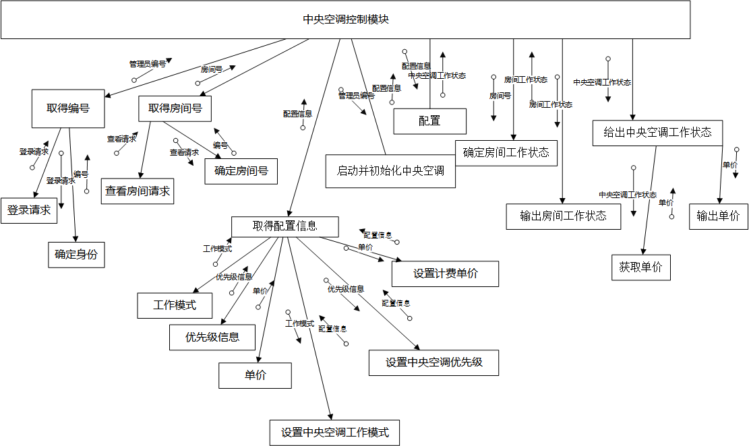

4.3.3 功能模块说明

1. **登录请求**
2. **处理说明:**

登录请求模块, 获取来自管理员的登录请求, 以及附加的身份信息, 交给上层模块

1. **接口说明:**

PROCEDURE login

INTERFACE RETURNS;

TYPE info IS String

* no external I/O or global data Used

* called by getNum

* calls no subordinate modules

1. **确定身份**
2. **处理说明:**

确定身份模块, 获取来自取得编号模块的登录请求中包含的信息, 确定管理员身份, 获取管理员的编号,并将编号提交给取得编号模块.

1. **接口说明:**

PROCEDURE isAdmin

INTERFACE ACC EPTS;

TYPE info IS String

INTERFACE RETURNS;

TYPE num IS Int

* no external I/O or global data Used

* called by getNum

* calls no subordinate modules

1. **取得编号**
2. **处理说明:**

确定身份模块, 获取来自登录请求模块的登录请求, 然后调用确定身份模块, 获取管理员的编号,并将编号提交给上层模块

1. **接口说明:**

PROCEDURE getNum

INTERFACE ACC EPTS;

TYPE info IS String

INTERFACE RETURNS;

TYPE info IS String

INTERFACE ACC EPTS;

TYPE num IS Int

INTERFACE RETURNS;

TYPE num IS Int

* no external I/O or global data Used

* called by conditionalCtrl

* calls login, isAdmin

1. **查看房间请求**
2. **处理说明:**

查看房间请求模块, 获取来自管理员查看房间的请求, 并转化为String类型交给上层模块

1. **接口说明:**

PROCEDURE checkClient

INTERFACE RETURNS;

TYPE info IS String

* no external I/O or global data Used

* called by getClientNum

* calls no subordinate modules

1. **确定房间号**
2. **处理说明:**

确定房间号模块, 获取来自取得房间号的请求信息, 进行相应的处理, 转换成房间号交给上层.

1. **接口说明:**

PROCEDURE computeClientNum

INTERFACE ACC EPTS;

TYPE info IS String

INTERFACE RETURNS;

TYPE clientNum IS Int

* no external I/O or global data Used

* called by getClientNum

* calls no subordinate modules

1. **取得房间号**
2. **处理说明:**

取得房间号模块, 获取来自查看房间请求的请求信息, 调用确定房间号模块, 得到房间号, 并交给上层

1. **接口说明:**

PROCEDURE getClientNum

INTERFACE ACC EPTS;

TYPE info IS String

INTERFACE RETURNS;

TYPE info IS String

INTERFACE ACC EPTS;

TYPE clientNum IS Int

INTERFACE RETURNS;

TYPE clientNum IS Int

* no external I/O or global data Used

* called by conditionalCtrl

* calls checkClient, computeClientNum

1. **工作模式**
2. **处理说明:**

工作模式模块, 获取管理员设置工作模式的信息, 并将信息以String类型交给上层模块

1. **接口说明:**

PROCEDURE inputMode

INTERFACE RETURNS;

TYPE info IS String

* no external I/O or global data Used

* called by getConfig

* calls no subordinate modules

1. **优先级信息**
2. **处理说明:**

工作模式模块, 获取管理员设置优先级信息的操作, 并将操作以String类型交给上层模块

1. **接口说明:**

PROCEDURE inputPriority

INTERFACE RETURNS;

TYPE info IS String

* no external I/O or global data Used

* called by getConfig

* calls no subordinate modules

1. **单价**
2. **处理说明:**

工作模式模块, 获取管理员设置单价的信息, 并将单价以String类型交给上层模块

1. **接口说明:**

PROCEDURE inputUnitPrice

INTERFACE RETURNS;

TYPE info IS String

* no external I/O or global data Used

* called by getConfig

* calls no subordinate modules

1. **设置中央空调工作模式**
2. **处理说明:**

设置中央空调工作模式模块, 根据取得配置信息的传来的String类型的工作模式, 修改现有的HashTable类型的配置信息中的对应项, 最后配置信息整体交给取得配置信息模块.

1. **接口说明:**

PROCEDURE setMode

INTERFACE ACC EPTS;

TYPE info IS String

INTERFACE RETURNS;

TYPE configInfo IS HashTable

* no external I/O or global data Used

* called by getConfig

* calls no subordinate modules

1. **设置中央空调优先级**
2. **处理说明:**

设置中央空调优先级模块, 根据取得配置信息的传来的String类型的优先级信息, 修改现有的HashTable类型的配置信息中的对应项, 最后配置信息整体交给取得配置信息模块.

1. **接口说明:**

PROCEDURE setPriority

INTERFACE ACC EPTS;

TYPE info IS String

INTERFACE RETURNS;

TYPE configInfo IS HashTable

* no external I/O or global data Used

* called by getConfig

* calls no subordinate modules

1. **设置计费单价**
2. **处理说明:**

设置中央空调计费单价模块, 根据取得配置信息的传来的String类型的计费单价, 修改现有的HashTable类型的配置信息中的对应项, 最后配置信息整体交给取得配置信息模块.

1. **接口说明:**

PROCEDURE setUnitPrice

INTERFACE ACC EPTS;

TYPE info IS String

INTERFACE RETURNS;

TYPE configInfo IS HashTable

* no external I/O or global data Used

* called by getConfig

* calls no subordinate modules

1. **取得配置信息**
2. **处理说明:**

将来自不同输入的关于配置的请求, 通过相应的模块转换后, 将配置信息交给上层模块.

1. **接口说明:**

PROCEDURE getConfig

INTERFACE ACC EPTS;

TYPE info IS String

INTERFACE RETURNS;

TYPE info IS String

INTERFACE ACC EPTS;

TYPE configInfo IS HashTable

INTERFACE RETURNS;

TYPE configInfo IS HashTable

* no external I/O or global data Used

* called by conditionalCtrl

* calls inputMode, inputPriority, inputUnitPrice, setMode , setPriority , setUnitPrice

1. **启动并初始化中央空调**
2. **处理说明:**

获取上层模块传来的管理员编号, 启动中央空调, 并将初始配置信息返回给上层模块

1. **接口说明:**

PROCEDURE InitAndConfig

INTERFACE ACC EPTS;

TYPE num IS Int

INTERFACE RETURNS;

TYPE configInfo IS HashTable

* no external I/O or global data Used

* called by conditionalCtrl

* calls no subordinate modules

1. **配置**
2. **处理说明:**

获取上层模块传来的配置信息, 对运行中的中央空调进行设置, 调整中央空调的工作状态, 并将状态信息返回给上层模块

1. **接口说明:**

PROCEDURE Config

INTERFACE ACC EPTS;

TYPE configInfo IS HashTable

INTERFACE RETURNS;

TYPE conditionalInfo IS HashTable

* no external I/O or global data Used

* called by conditionalCtrl

* calls no subordinate modules

1. **确定房间工作状态**
2. **处理说明:**

获取上层模块传来的房间号, 查询对应房间的工作状态, 并将状态信息返回给上层模块

1. **接口说明:**

PROCEDURE computeClientState

INTERFACE ACC EPTS;

TYPE clientNum IS Int

INTERFACE RETURNS;

TYPE clientInfo IS HashTable

* no external I/O or global data Used

* called by conditionalCtrl

* calls no subordinate modules

1. **输出房间工作状态**
2. **处理说明:**

将来自上层模块的房间工作状态输出

1. **接口说明:**

PROCEDURE outputClientInfo

INTERFACE ACC EPTS;

TYPE clientInfo IS HashTable

* no external I/O or global data Used

* called by conditionalCtrl

* calls no subordinate modules

1. **给出中央空调工作状态**
2. **处理说明:**

从上层模块获取中央空调的工作状态, 然后调用获取单价模块, 从中央空调状态信息中获取单价, 并调用输出单价模块将单价信息输出

1. **接口说明:**

PROCEDURE outputConditionalInfo

INTERFACE ACC EPTS;

TYPE conditionalInfo IS HashTable

* no external I/O or global data Used

* called by conditionalCtrl

* calls findPrice, outputPrice

1. **获取单价**
2. **处理说明:**

从给出中央空调工作状态模块获取, 中央空调工作状态, 从中将单价信息分离出,并返回给上层

1. **接口说明:**

PROCEDURE findPrice

INTERFACE ACC EPTS;

TYPE conditionalInfo IS HashTable

INTERFACE RETURNS;

TYPE price IS Double

* no external I/O or global data Used

* called by outputConditionalInfo

* calls no subordinate modules

1. **输出单价**
2. **处理说明:**

从给出中央空调工作状态获取单价, 并输出

1. **接口说明:**

PROCEDURE outputPrice

INTERFACE ACC EPTS;

TYPE price IS Double

* no external I/O or global data Used

* called by outputConditionalInfo

* calls no subordinate modules

1. **中央空调控制模块**
2. **处理说明:**

从不同的输入模块获取不同的输入信息, 然后根据输入选择对应的计算模块, 并将从计算模块中得到的结果, 送给输出模块, 输出

1. **接口说明:**

PROCEDURE conditionalCtrl

INTERFACE ACC EPTS;

TYPE num IS Int

INTERFACE ACC EPTS;

TYPE clientNum IS Int

INTERFACE ACC EPTS;

TYPE configInfo IS HashTable

INTERFACE ACC EPTS;

TYPE conditionalInfo IS HashTable

INTERFACE ACC EPTS;

TYPE clientInfo IS HashTable

INTERFACE RETURNS;

TYPE num IS Int

INTERFACE RETURNS;

TYPE clientNum IS Int

INTERFACE RETURNS;

TYPE configInfo IS HashTable

INTERFACE RETURNS;

TYPE conditionalInfo IS HashTable

INTERFACE RETURNS;

TYPE clientInfo IS HashTable

* no external I/O or global data Used

* called no parent modules

* calls getNum, getClientNum, InitAndConfig , getConfig , Config, computeClientState, outputClientInfo, outputConditionalInfo

## 4.4统计子系统



4.4.1数据流图

4.4.2功能结构图

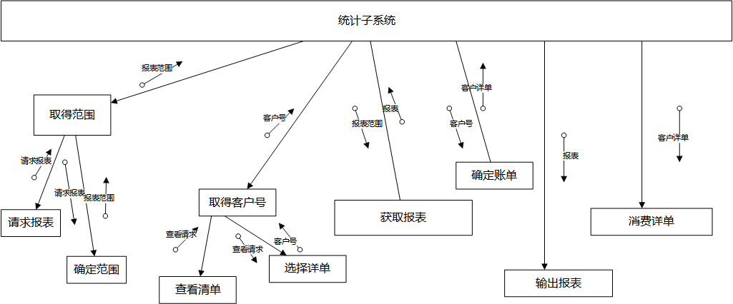

4.4.3功能模块说明

1. **请求报表**
2. **处理说明:**

请求报表模块, 将酒店管理员发出的统计报表请求交给上层模块

1. **接口说明:**

PROCEDURE getStatistics

INTERFACE RETURNS;

TYPE info IS String

* no external I/O or global data Used

* called by getDates

* calls no subordinate modules

1. **确定范围**
2. **处理说明:**

根据取得范围模块传来的请求信息, 确定报表的日期范围并交给上层模块

1. **接口说明:**

PROCEDURE checkDates

INTERFACE ACCEPTS;

TYPE info IS String

INTERFACE RETURNS;

TYPE dates IS Date

* no external I/O or global data Used

* called by getDates

* calls no subordinate modules

1. **取得范围**
2. **处理说明:**

从请求报表模块获取请求信息, 然后调用确定范围模块, 得到具体的日期范围并交给上层

1. **接口说明:**

PROCEDURE getDates

INTERFACE ACCEPTS;

TYPE info IS String

INTERFACE RETURNS;

TYPE info IS String

INTERFACE ACCEPTS;

TYPE dates IS Date

INTERFACE RETURNS;

TYPE dates IS Date

* no external I/O or global data Used

* called by statisticsSystem

* calls getStatistics, checkDates

1. **查看清单**
2. **处理说明:**

处理酒店管理员发出的查看客户清单的请求, 并将请求信息交给上层模块

1. **接口说明:**

PROCEDURE getBills

INTERFACE RETURNS;

TYPE info IS String

* no external I/O or global data Used

* called by getCustomerNum

* calls no subordinate modules

1. **选择详单**
2. **处理说明:**

根据取得客户号传来的请求信息, 确定出本次请求所对应的客户号, 并将客户号交给上层

1. **接口说明:**

PROCEDURE checkCustomerNum

INTERFACE ACCEPTS;

TYPE info IS String

INTERFACE RETURNS;

TYPE customerNum IS Int

* no external I/O or global data Used

* called by getCustomerNum

* calls no subordinate modules

1. **取得客户号**
2. **处理说明:**

根据查看清单模块发来的请求信息, 调用选择详单模块, 得到客户号, 将客户号交给上层模块

1. **接口说明:**

PROCEDURE getCustomerNum

INTERFACE ACCEPTS;

TYPE info IS String

INTERFACE RETURNS;

TYPE info IS String

INTERFACE ACCEPTS;

TYPE customerNum IS Int

INTERFACE RETURNS;

TYPE customerNum IS Int

* no external I/O or global data Used

* called by statisticsSystem

* calls getBills , checkCustomerNum

1. **获取报表**
2. **处理说明:**

根据输入的请求日期范围, 产生对应的报表, 并将报表交给上层模块

1. **接口说明:**

PROCEDURE getStatisticsTables

INTERFACE ACCEPTS;

TYPE dates IS Date

INTERFACE RETURNS;

TYPE table IS HashTable

* no external I/O or global data Used

* called by statisticsSystem

* calls no subordinate modules

1. **确定账单**
2. **处理说明:**

根据输入的客户号, 查询得到对应的账单信息, 并将账单信息交给上层模块

1. **接口说明:**

PROCEDURE getUserBills

INTERFACE ACCEPTS;

TYPE customerNum IS Int

INTERFACE RETURNS;

TYPE bill IS HashTable

* no external I/O or global data Used

* called by statisticsSystem

* calls no subordinate modules

1. **输出报表**
2. **处理说明:**

将输入的报表信息, 输出

1. **接口说明:**

PROCEDURE outputTable

INTERFACE ACCEPTS;

TYPE table IS HashTable

* no external I/O or global data Used

* called by statisticsSystem

* calls no subordinate modules

1. **输出消费详单**
2. **处理说明:**

将得到的客户的账单信息输出

1. **接口说明:**

PROCEDURE outputBill

INTERFACE ACCEPTS;

TYPE bill IS HashTable

* no external I/O or global data Used

* called by statisticsSystem

* calls no subordinate modules

1. **统计子系统**
2. **处理说明:**

根据来自酒店管理员的不同请求内容, 调用相应的查询模块, 并将得到的查询结果输出

1. **接口说明:**

PROCEDURE statisticsSystem

INTERFACE ACCEPTS;

TYPE dates IS Date

INTERFACE ACCEPTS;

TYPE customerNum IS Int

INTERFACE ACCEPTS;

TYPE bill IS HashTable

INTERFACE ACCEPTS;

TYPE table IS HashTable

INTERFACE RETURNS;

TYPE dates IS Date

INTERFACE RETURNS;

TYPE customerNum IS Int

INTERFACE RETURNS;

TYPE bill IS HashTable

INTERFACE RETURNS;

TYPE table IS HashTable

* no external I/O or global data Used

* called by statisticsSystem

*calls getDates , getCustomerNum, getStatisticsTables, getUserBills, outputTable, outputBill_

4.5数据结构设计

* 中央空调部分

1. THREAD_NUM

常量, int类型, 代表程序运行过程的最大线程数

1. nextCustomerID

变量, int类型, 为区分同一个客房的不同客户, 为每个客户自动分配一个ID, 该ID从0开始自动递增, 用nextCustomerID保存下一个值, 并且不断更新

1. ClientsInfo

变量, Client数组, 维持当前所有连接的客户端信息

1. Client

变量, Struct, 维持每个客户端的相关信息, 连接情况

1. Mode

变量, Struct, 保存当前的中央空调的所有工作模式, 单价, 等

* 客户端部分

1. Server

变量, struct, 维持服务器的地址, 等信息

1. Client

变量, struct, 保存客户端的所有信息